I denne oppgaven skal dere jobbe med ulike kronikker som tar utgangspunkt i samfunnsdebatten i kjølvannet av 7. oktober 2023.
- Dere skal først jobbe med begreper/ord som er sentrale i tekstene.
- Dere skal videre identifisere hvilke utfordringer og perspektiver kronikkforfatterne beskriver i tekstene.
- Til slutt skal dere reflektere over hvordan utfordringene kan løses. Hvilken rolle har vi som enkeltindivider og medborgere? Hvilket ansvar har nærmiljøet, politikere, statsledere og internasjonale aktører?

Arbeid med tekst og begreper

Arbeid med tekst
- Les teksten du har fått utdelt individuelt. Noter deg begreper/ord eller uttrykk du mener er viktige.
- Oppsummer deretter teksten sammen med din gruppe:
  - Hva er bakgrunnen for artikkelen du har fått utdelt?
  - Hvem er kronikkforfatteren? (bakgrunn, posisjon i samfunnet, privat eller offentlig person osv.).
  - Beskriv de viktigste hovedpunktene i artikkelen.
  - Gi en kort oppsummering av artikkelen.

Arbeid med begreper
- Arbeid videre med teksten du har fått utdelt sammen med din gruppe.
- Bli enige om hvilke begreper/ord dere ønsker å velge ut fra teksten dere har fått utdelt.
- Reflekter over betydningen/definisjonen av hvert begrep/ord.
- Noter ned hvert begrep/ord på en gul lapp og plasser deretter lappene på et A3 ark.

Sortering av begreper
- Skriv ned følgende kategorier på A3-arket dere fikk utdelt (se forslag på tabelloppsett under).
  - Viktige begreper/ord og uttrykk fra teksten (fra forrige oppgave)
  - Følelser
  - Handlinger
  - Samfunnsutfordringer
  - Globale kriser
  - Aktører
  - Andre grupper og individer
  - Annet
- Hvor mener du at begrepene/ordene passer?
  - Plasser lappene med begrepene/ordene under hver kategori.
  - Lag gjerne flere kategorier hvis du savner noen.
  - Oppsummer
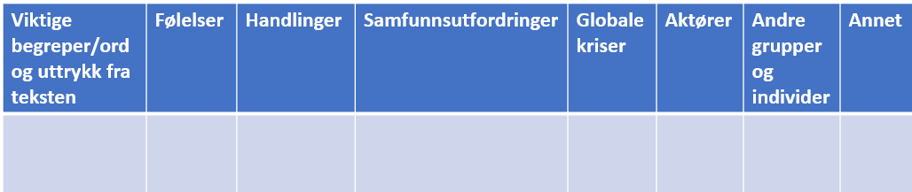

Hvordan løse ulike utfordringer og kriser?
Nå skal dere jobbe videre med A3-arket og begrepene/ordene dere sorterte i tidligere oppgave, med utgangspunkt i tekstene dere har lest. I tekstene løftes det frem ulike samfunnsutfordringer og globale kriser på ulike nivåer. Hvordan kan vi som medborgere møte disse samfunnsutfordringene? Kan vi løse globale kriser?
- Ta utgangspunkt i de gule lappene som dere har plassert under kategorien «samfunnsutfordringer» eller «globale kriser». Velg ut maks fem gule lapper fra én av kategoriene.
- Lag deretter en ny kategori i tabellen som dere kan kalle «mulige løsninger» (se tabell under). Dere kan bygge videre på forrige tabell eller lage en ny.
- Diskuter og noter:
  - Hvilke gule lapper har dere valgt og hvorfor?
  - Er dette utfordringer eller kriser som treffer enkeltindivider, grupper eller samfunnet som helhet?
  - Ville dere beskrevet dette som lokale, nasjonale eller globale utfordringer/kriser?
  - Hvordan kan utfordringene/krisene løses? Noter ned punkter under «mulige løsninger». Trekk inn konkrete eksempler.
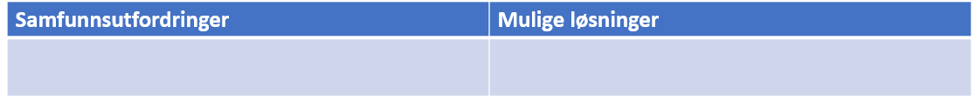

Hvem har ansvar?
I forrige oppgave utforsket dere mulige løsninger på samfunnsutfordringer og globale kriser, med utgangspunkt i tekstene dere har lest. Nå skal dere diskutere hvem som har ansvaret for å løse disse utfordringene og krisene. Hvem mener dere har hovedansvaret og hvorfor?
- Jobb videre med A3-arket dere har fått utdelt.
- Lag en tabell (se forslag under)
- I tabellen under er det ført opp forslag på ulike grupper og aktører. Her kan dere velge ut noen aktører eller grupper.
- Noter ned hvordan samfunnsutfordringene eller de globale krisene kan løses. Trekk inn konkrete eksempler.
- Fyll inn resten av tabellen med de gule lappene dere har laget fra forrige oppgaver.
- Oppsummer i grupper.
